Филиал муниципального бюджетного общеобразовательного учреждения «Свенская средняя общеобразовательная школа № 1» поселка Пятилетка

Брянского района Брянской области

Областная научно- практическая конференция
«Лаборатория открытий» научных обществ обучающихся
Секция «Юные исследователи»
Направление «Народное творчество»

КРЫНКА- ХРАНИТЕЛЬНИЦА МОЛОКА

Подготовил:
Свидорук Глеб Андреевич,
учащийся 4 класса
филиал МБОУ «Свенская СОШ № 1»
пос. Пятилетка
241518, Брянская область, Брянский район,
пос. Свень, пер. Луначарского, д. 7
Домашний адрес: 241518, Брянская область,
Брянский район, пос. Пятилетка,
ул. Школьная, 3а
Тел. моб.:8-920-604-96-30

Руководитель:
Свидорук Татьяна Патровна,
учитель начальных классов
филиал МБОУ «Свенская СОШ № 1»
пос. Пятилетка
Адрес места работы: 241518, Брянская область, Брянский район, пос. Свень,
пер. Луначарского, д. 7
Тел. моб.: 8-920-604-96-30

пос. Пятилетка – 2017
Оглавление

Введение …………………………………………………………………………..... 3
- История происхождения глиняной крынки………….…………….……….5
- Где лучше хранить молоко………………..…………………………...……..7
Заключение...................................................................................................................9
Список источников и использованной литературы...............................................11
Приложение................................................................................................................12

Введение
Ведение домашнего хозяйства – это неотъемлемая часть жизни любого человека. Ни один житель нашей планеты не в состоянии существовать без крова над головой, пищи и одежды. Чтобы обеспечить себя всем необходимым и сделать жизнь более комфортной, а ежедневный труд - более легким в исполнении, человек окружает себя самыми разнообразными полезными предметами обихода. Домашняя утварь – это львиная доля всего имущества каждого из нас, правда, в список утвари у разных людей могут входить неодинаковые вещи, иногда исчезающие из быта по причине появления более современных. В нашем доме таким предметом стала прабабушкина крынка для молока.
Цель данной работы – выяснить, почему крынку традиционно на Руси считали емкостью для хранения молока. Для достижения данной цели были поставлены следующие задачи:
- Установить историю происхождения крынки;
- Определить, в какой посуде лучше хранить молоко: глиняной крынке или современной емкости.
Объектом для исследования, то есть источником информации, послужил предмет утвари, доставшийся от прабабушки автора исследования. Основным предметом для изучения являются свойства крынки как сосуда для хранения молока.
Источники по теме исследования можно разбить на несколько групп:
- Вещественные источники. Крынка, взятая из дома прабабушки, стала источником изучения, началом исследования;
- Устные источники. Записи бесед с родственниками, результаты социологического опроса, интервью.
- Изобразительные источники. Фотографии из семейных архивов Фирсовой С.Г., Свидорук Т.П.
- Литература. Материалы книги Кизимовой С.П «Вечно живое искусство народных умельцев. Из истории старинных ремесел и народных промыслов Брянского края» представляют собой первой попыткой изучения быта жителей края, развития ремёсел, в том числе и гончарного дела. Материалы работы брянского филолога Курганской Н.И. раскрывали значение употребления слова крынка.
- Интернет-ресурсы помогли точно определить название глиняного изделия, расширили и дополнили материалы исследования.
При изучении проблемы, использовались следующие методы исследования:
- Накопление материала. Изучение источников и литературы, личных архивов, фондов музея по проблеме исследования, предметов материальной культуры (посуда) Брянской деревни XX века; наблюдение; опрос в виде интервью; анкетирование, описание; визуальная фиксация; моделирование.
- Осмысление собранного материала. Анализ и синтез, обобщение собранной информации.
- Проверка и уточнение фактов. Критика, то есть проверка достоверности, подлинности обнаруженных фактов; уточнение сделанных выводов, корректировка; обсуждение результатов исследования.
Теоретическая значимость исследования заключается в расширении представлений о предметах быта и народного творчества русской деревни XX века.
Результаты данного исследования могут использоваться на классных часах, внеурочных мероприятиях в школе, выступлениях на учебных конференциях, в современном быту.

- История происхождения крынки

Для решения первой задачи исследования об истории происхождения предмета гончарного промысла и конкретно крынки с нашей кухни мы:
- Рассмотрели изучаемый предмет быта, сравнив с описанием из интернет – источников [4]. Определили, что изделие было сделано из глины на гончарном круге, внутри покрыто эмалью. На поверхности имелись трещины и сколы, снаружи более тёмного цвета, чем внутри. На дне и стенках нами не было обнаружено никаких надписей, печатей, рисунков. Итак, перед нами предмет гончарного промысла - крынка или кринка, бывший в употреблении, не имеющий авторской принадлежности (Приложение 1).
- В ходе небольшого социологического опроса среди учащихся и педагогов мы выяснили, что школьники данный предмет часто называют «кувшином» и «вазой», однако знают, что он служит для хранения молока. Среди учителей правильно определяли название и назначение посуды большинство. Данный опрос подтверждает, что крынка - исчезающий из быта предмет (Приложение 2, 3, 4).
- Обратились к устным источникам. Так выяснилось, что крынка в нашем доме оказалась привезенным предметом «на память» о малой родине- деревне Ревны Навлинского района Брянской области бабушкой автора исследования Фирсовой Светланой Григорьевной. Она, в свою очередь, рассказала, что ее мама, то есть прабабушка, Кузнецова Мария Ивановна, после войны купила на рынке в городе Брянске посуду, в том числе и данный предмет и в нем хранила, «топила» в печке молоко. Бабушка вспоминала, что именно в крынке удобно было собирать сливки для сметаны, молоко всегда было прохладным [1]. Если крынку смогла купить простая женщина из деревни, значит, после Великой Отечественной войны этим предметом пользовались многие.
- Мы решили отправиться в Брянский областной Краеведческий музей для того, чтобы узнать подробнее о предмете нашего исследования. На основании представленных в музеи экспонатов, мы выяснили, что гончарный промысел, а точнее керамика, был одним из древнейших и распространенных видов народного творчества на Брянщине (Приложение 3). Разнообразная и самобытная, создаваемая поколениями талантливых народных мастеров, она вписала немало славных страниц в историю материальной культуры. Форма древних емкостей чем-то напоминала крынку, то есть в основе фигуры из глины лежал простой круг. Однако именно такой предмет, как держали в руках прабабушка, бабушка, мама и автор исследования мы обнаружили лишь внутри одной витрины (Приложение 4). Надписей около утвари не было, и на наш вопрос работнику музея « А это- крынка? Откуда?» специалист отдела ответил, что данные предметы не являются исторической ценностью, а представлены как типичные для славянской, русской и советской деревни предметы посуды [3].
- Следующим шагом было посещение Брянской областной библиотеки имени Ф.И. Тютчева (Приложение 5). В ходе работы с библиотечным фондом, в поиске информации об истории происхождения крынки мне помогла книга С.П. Кизимовой « Вечно живое искусство народных умельцев» о ремеслах Брянщины. Автор говорил о том, что «…гончарный промысел был особенно распространен в Мглинском, Новозыбковском, Суражском, Карачевском, Трубчевском и с 1882 года - в Брянском уездах..», «… наряду с гончарами- одиночками со второй половины XIX века стали возникать маленькие заводы». Из литературы мы узнали, что «…для гончарного промысла нужна была вязкая глина… Основными орудиями труда для гончаров были дрот - медная толстая проволока, нож из дерева, скобёлка и, главное- гончак- вертящийся круг на деревянном или железном стержне… После того, как комок глины попадал на маленький верхний круг, нижний приводили в движение. Он быстро вертелся, а с ним вместе и глина, которой во время вращения легко придавали нужную форму. Когда крынка была готова, подрезали дротом, снимали и ставили на доски, в печи он просушивался в течение двух суток. Если посуду хотели покрыть поливой, то до обжига её смазывали дёгтем. Операция выжига в горне длилась 10-15 часов. Опытный гончар мог сделать в сутки до 50 горшков, а мелкой посуды – больше…» [5, с. 134]. Итак, мы узнали, что в ловких руках гончарных дел мастера глина превращалась в замечательную посуду.
О происхождении названия «крынка» или «кринка» мы узнали в автореферате диссертации известного филолога Брянщины Курганской Н. И. «Лексика гончарного промысла говоров Брянской области». Такое употребление слова является характерным обиходно- бытовым употреблением не только в Брянской области, но и за её пределами [6, c. 14].
- На просторах Интернет- ресурсов мы продолжили узнавать происхождение и значение слова крынка или кринка. В словаре С.Ожегова «кринка-сосуд для хранения молока», а вот В.Даль считает, что слова «крин», «кринка», «криница» однокоренные. Крин - растение и цветок лилия. Криница- родник, ключ. Получается, молоко хранили в сосуде, похожий на цветок, и жидкость оставалась прохладной, как вода в роднике [7].
Таким образом, на данном этапе исследования мы выяснили, что крынка на Брянщине являлась распространенным предметом быта, в названии, материале и форме заложены основные свойства предмета - сохранять прохладной жидкость, а так как молоко - скоропортящийся предмет, то глиняную крынку использовали для хранения именно молока и удобного сбора сметаны.

- Где лучше хранить молоко
Наблюдательность и собственный опыт позволяет лучше судить о свойствах и закономерностях вещей. Поэтому было решено экспериментальным путем подтвердить накопленные знания о свойствах крынки.
Выяснить, продают ли сейчас эту посуду, мы отправились в Центральный универмаг города Брянска. В отделе «Хозяйственные товары» мы приобрели современную крынку для проведения опыта (Приложение 6). В ходе беседы с продавцом выяснилось, что данный товар пользуется спросом для украшения интерьера и приготовления топленого молока в духовке. Выставленные на продажу глиняные изделия были произведены на Украине [2].
Простой, с первого взгляда, бытовой предмет. Но почему мастера их делают, а хозяйки покупают, одной и той же формы на протяжении сотен лет?
Итак, крынка имеет плоское дно. Затем она расширяется конусом в ёмкость почти шарообразной формы. Потом из шара идёт вверх воронкообразное расширение, по объёму почти равное этому самому шару. Плоское дно, это понятно, сосуд должен быть устойчивым. Конус, переходящий в шар- для чего? Во– первых, шарообразный сосуд вмещает максимально много, при минимальной собственной величине. Вероятно, эта форма выработалась путём проб и ошибок. Стала, со временем, самой удобной для хранения молока (Приложение 8).
Опыты показали, что в крынку удобно молоко наливать. Из крынки удобно его выливать. Из крынки легко пить. Из крынки можно есть ложкой. Крынку легко мыть. Сужение между шарообразным туловом и расширяющимся горлом легко ложится в ладонь, и с крынкой можно управляться одной рукой. Но этого мало. Молоко имеет свойство скисать. При этом наиболее жирная его часть, именуемая в народе «вершок» или «сливки», легко сливается из крынки. А если сливки превратились в сметану, она, так же легко, собирается ложкой. При этом оставшуюся простоквашу можно съесть, а можно отжать её в полотняном мешке и сделать творог. Сливки можно выпить, можно съесть сметану.
Чтобы определить, в какой посуде лучше хранить молочные продукты, мы налили одинаковое количество одинакового молока в пластмассовую чашку, прабабушкину и современную крынки, накрыли льняной салфеткой и оставили при комнатной температуре (Приложение 9). Уже на следующий день молоко скисло в пластмассовой чашке, в крынке прабабушки молоко скисло на вторые сутки, а в современной крынке– только на третьи. Мы сделали выводы:
1) В пластмассовой посуде молоко хранить нельзя, т.к. оно быстро скисает, возможно потому, что пластмасса может выделять вредные вещества.
2) В глиняном горшке молоко хранится дольше, потому что глина – это наиболее экологически чистый материал.
3) Причиной более позднего скисания молока в современной крынке, на наш взгляд, было связано с отсутствием сколов, трещин на предмете.
4) Однако сливок больше оказалось в старой кринке из-за большей высоты «горлышка».
Таким образом, методами наблюдения и эксперимента было доказано, что крынка - полезный предмет для хранения молока. Однако современные хозяйки для сохранности молока используют холодильники, а не свойства глины. Поэтому крынки исчезают из нашей хозяйственной жизни. Хотя форму крынки можно проследить в таре, которую используют для перевозки и продажи молока в современных магазинах (Приложение 10).

Заключение

В заключение хочется обозначить те результаты и выводы, к которым мы пришли в ходе данного исследования:
- крынка на Брянщине являлась распространенным предметом быта с древности как удобная и практичная емкость для хранения молока;
- экспериментальным путем доказано, что молоко в крынке за счет формы и свойств глины храниться дольше, сливки имеют более высокий слой, чем в пластмассовом современном кувшине другой формы; снимать сметану более удобно в крынке;
- Вытеснение крынки из хозяйства связано с использованием холодильника и других новинок техники.
Цель работы - выяснить, почему крынку традиционно на Руси считали емкостью для хранения молока достигнута, однако имеет смысл продолжить исследование на предмет влияния физических свойств такой формы и химических показателей глины на качество продукта в крынке. Поэтому необходимо продолжить исследование по данной проблеме.
Автор работы выражает благодарность всем, кто помогал в изучении данного вопроса: родителям, учителям Дёминой Е.В. и Свидорук Т.П., работникам Брянской областной библиотеки, Брянского областного краеведческого музея, продавцам магазина.
Список источников и использованной литературы

- Воспоминания Фирсовой Светланы Григорьевны, 1948 г. р., пенсионер, уроженка села Ревны Навлинского района Брянской области, бабушка автора исследования., домашний адрес: г. Брянск, ул. Подарная, 23., тел.: +7(4832)661977. Запись сделана Свидорук Г.А. 19.01.2017 г.
- Запись беседы с продавцом- консультантом Центрального универсального магазина г. Брянска Щегольцовой С. Ф., автор записи – Свидорук Г.А., 21.12.2016 год.
- Запись беседы с сотрудником Брянского Краеведческого музея, автор записи – Свидорук Г.А., 21.12.2016 год.
- Керамическая посуда Руси: [сайт] URL: https://keramika.peterlife.ru, (дата обращения 18.01. 2017 г.)
- Кизимова, С.П. Вечно живое искусство народных умельцев. Из истории старинных промыслов Брянского края. – Белые Берега: Издательство «Белобережье», 2006. - 300 с.
- Курганская, Н.И. Лексика гончарного промысла говоров Брянской области. – Ленинград: Издательство «Наука», 1981. - 16 с.
- Этимология слова крынка: [сайт] URL: https://classes.ru, (дата обращения 18.01. 2017 г.)
.

Приложение

Приложение 1

Прабабушкина крынка с молоком. Фото 2017 г. Автор - Свидорук Г. А.

Приложение 2

Анкета
- Как называется этот за предмет?
- Для чего его использовали?
- Есть ли у Вас дома крынка?

Приложение 3

Результаты анкетирования (соцопроса):

Вопросы | Возраст отвечающих | Количество опрошенных | Ответы
- Как называется это предмет? | 7-16 лет | 54 чел. | « Крынка»-14 чел.  «Кувшин»-30 чел.  «Ваза»-9 чел.  «Глиняное изделие»-1чел.
 | 23-55 лет | 10 чел. | « Крынка»-8 чел.  «Кувшин»-2 чел.
- Для чего его использовали? | 7-16 лет | 54 чел. | «Хранение молока»-  45 чел.  «Предмет интерьера»-8 чел.  «Затрудняюсь ответить»-1 чел.
 | 23-55 лет | 10 чел. | «Хранения молока»-10 чел.
- Есть ли у Вас дома крынка? | 7-16 лет | 54 чел. | «Да»- 5 чел.  «Нет»-39  «Не знаю, не видел»-10 чел.
 | 23-55 лет | 10 чел. | «Да»- 2 чел.  «Нет»-7 чел.  «Раньше была у …»-10 чел.

Приложение 4

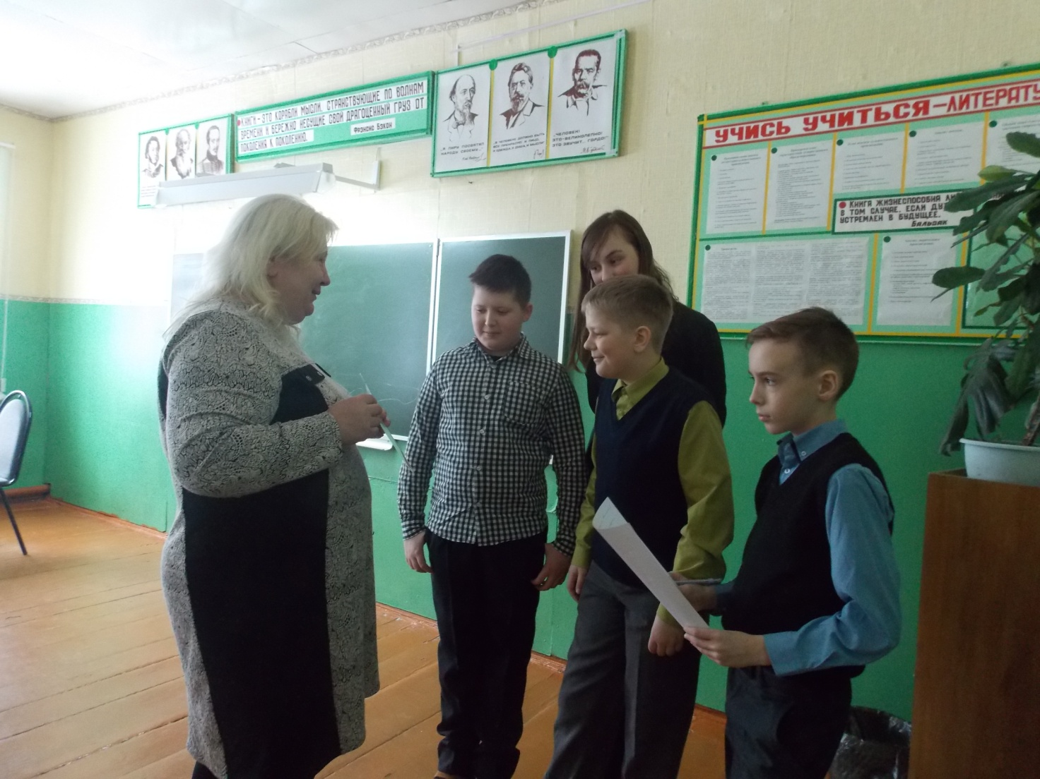
Проведение социологического опроса в школе.
Фото 2017 г., автор – Мешкова Е.

Приложение 3

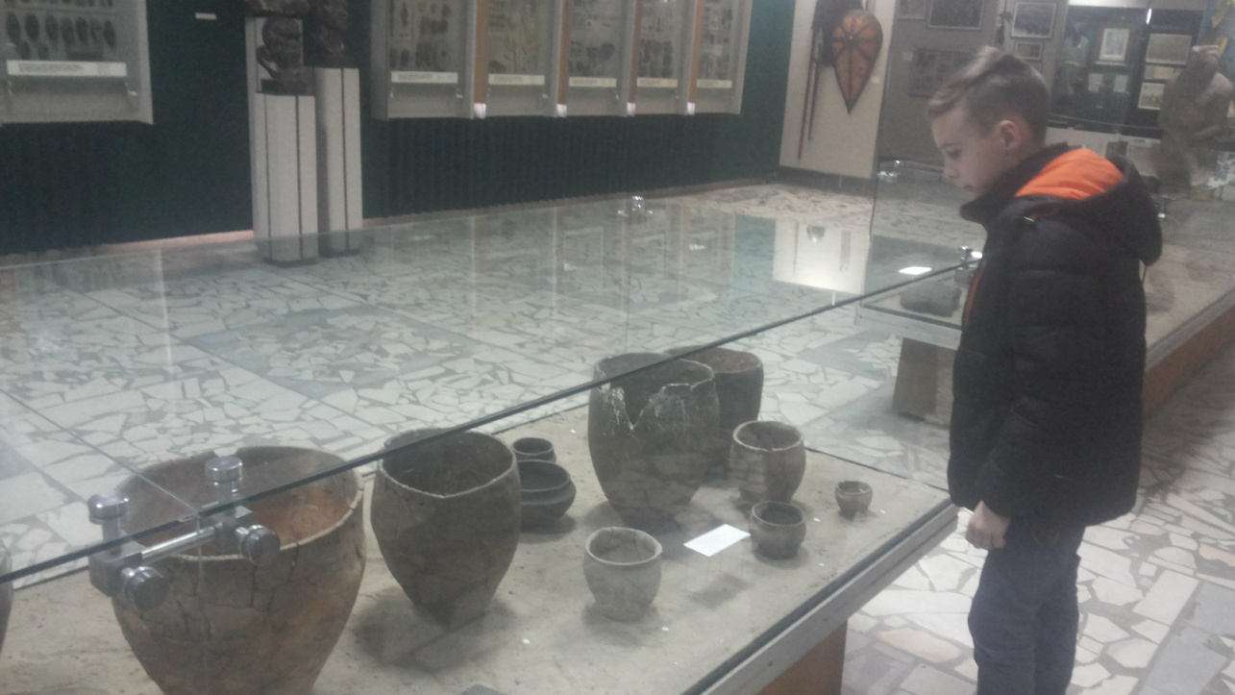
Древняя керамическая посуда, представленная в Брянском областном краеведческом музее.
Фото 2017 г., автор – Свидорук Т. П.

Приложение 4
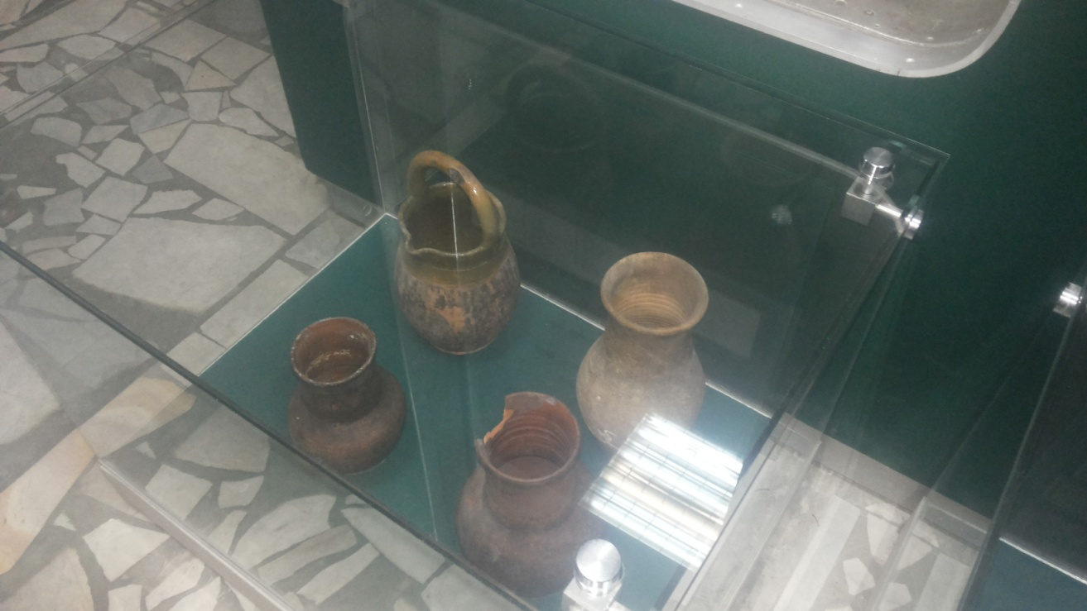
Крынки представлены в Брянском областном краеведческом музее. Фото 2017 г., Автор - Свидорук Г.А.

Приложение 5
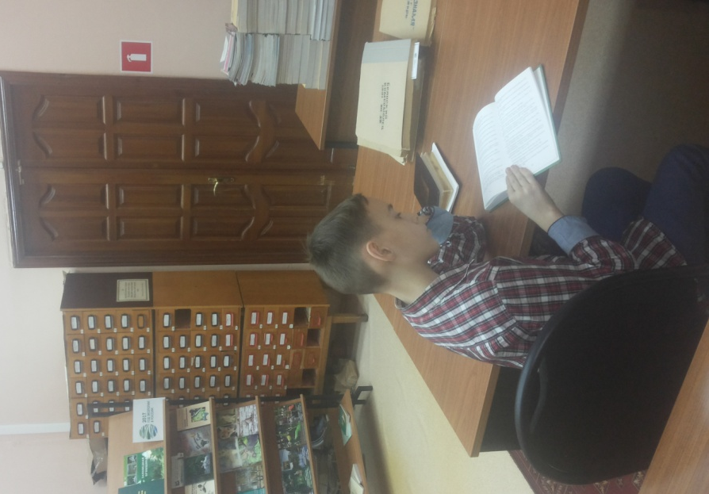
Автор исследования на этапе сбора информации в Брянской областной библиотеке имени Ф.И.Тютчева. Фото 2017 г., Автор - Свидорук Т.П.

Приложение 6

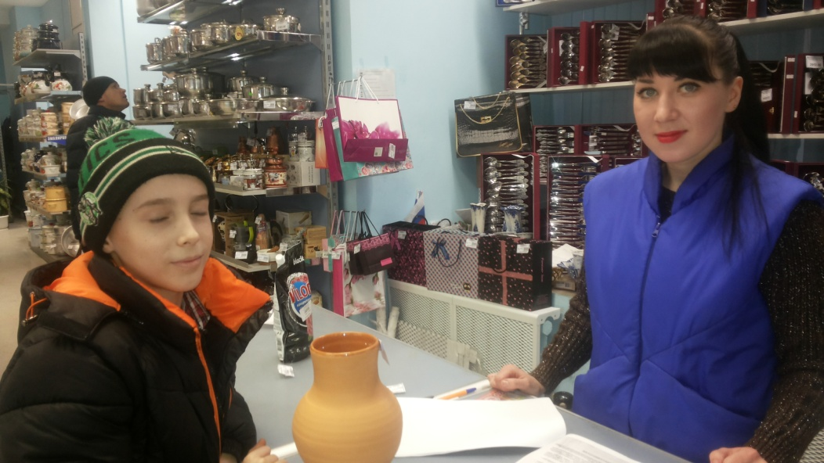
В магазине продаются крынки! Фото 2017 г., Автор - Свидорук Т.П.

Приложение 7

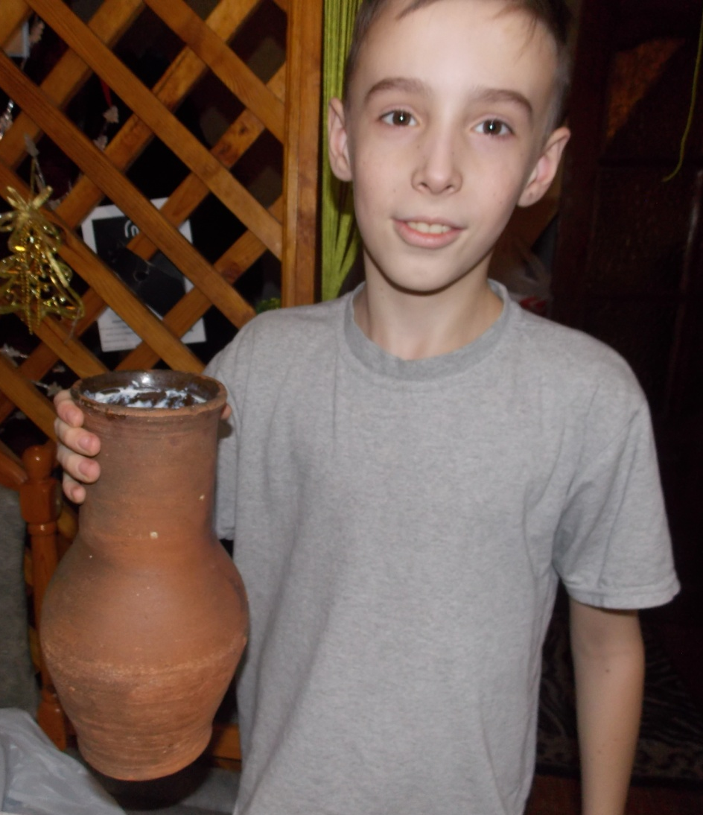

Удобная форма крынки. Фото 2017 г., Автор - Свидорук Т.П.

Приложение 8

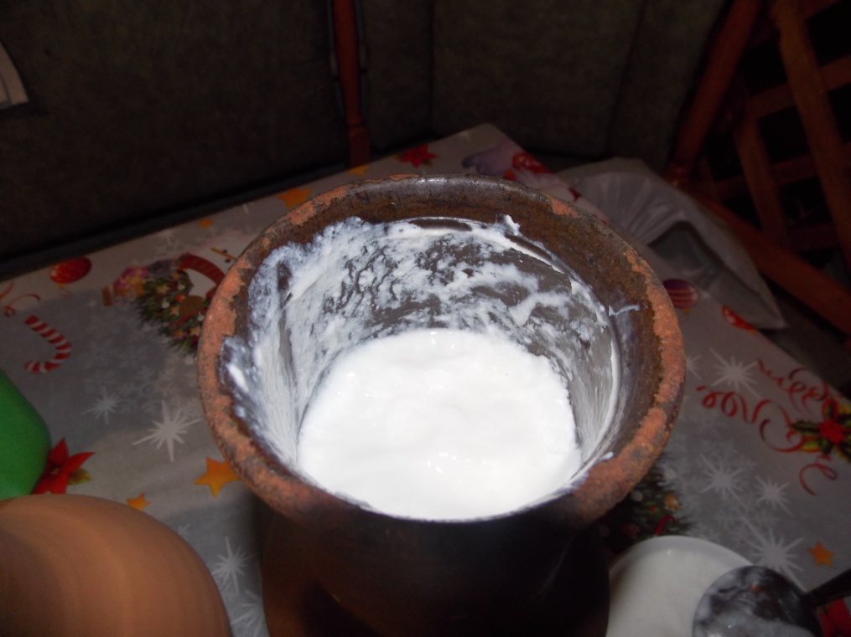

В крынке вкусная сметана! Фото 2017 г., Автор - Свидорук Г.А.

Приложение 9

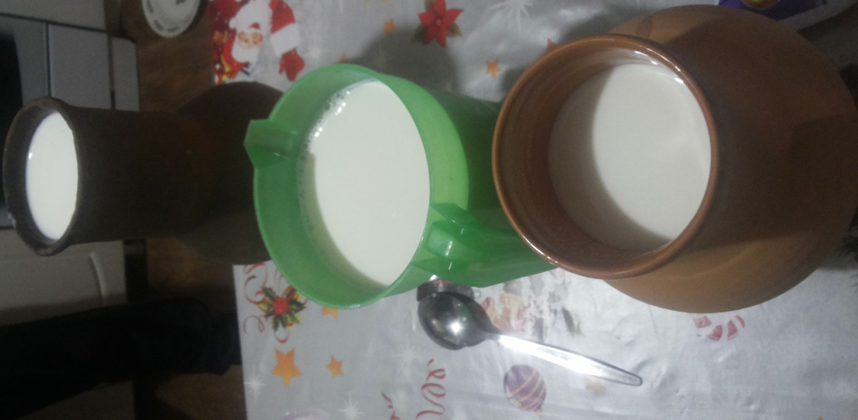

Полезный эксперимент. Фото 2017 г., Автор - Свидорук Г.А.

Приложение 10

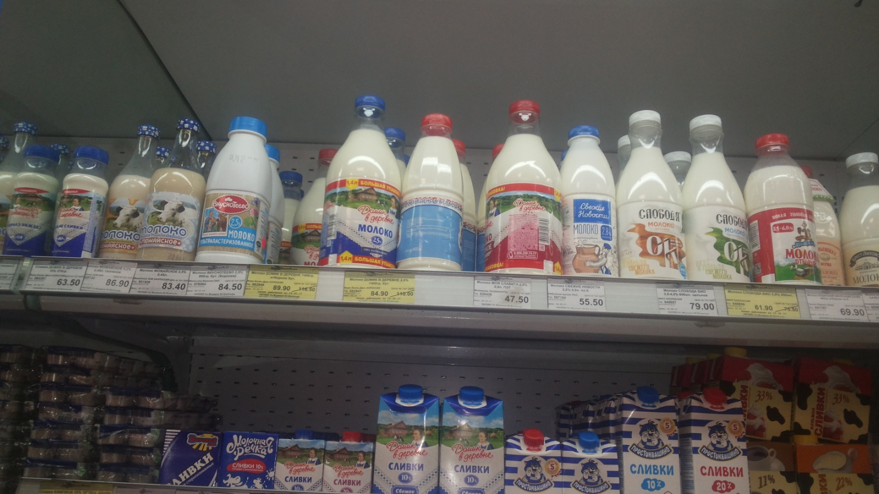

Форма крынки живет и сейчас! Фото 2017 г., Автор - Свидорук Г.А.

